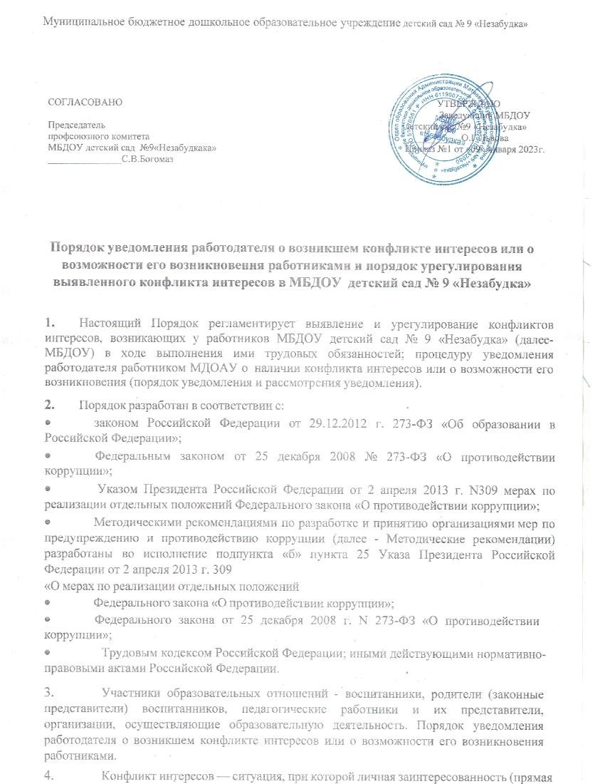

или косвенная) работника МБДОУ влияет или может повлиять на надлежащее исполнение им должностных (трудовых) обязанностей и при которой возникает или может возникнуть противоречие между личной заинтересованностью сотрудника МБДОУ и правами и законными интересами организации, способное привести к причинению вреда правам и законным интересам, имуществу и (или) деловой репутации МБДОУ, работником которой он является.

Под личной заинтересованностью педагогического работника, которая влияет или может повлиять на надлежащее исполнение им должностных (служебных) обязанностей, понимается возможность получения педагогическим работником при исполнении должностных (служебных) обязанностей доходов в виде денег, ценностей, иного имущества или услуг имущественного характера, иных имущественных прав для себя или для третьих лиц.
- В МБДОУ выделяют условия (ситуации), при которых возникает конфликт интересов педагогического работника и условия (ситуации), при которых может возникнуть конфликт интересов педагогического работника. К условиям (ситуациям), при которых могут возникнуть конфликт интересов педагогического работника относятся следующие:
  - использование с личной заинтересованностью возможностей родителей (законных представителей) воспитанников и иных участников образовательных отношений; получение педагогическим работником подарков и иных услуг от родителей (законных представителей) воспитанников;
  - педагогический работник является членом жюри конкурсных мероприятий с участием своих воспитанников;
  - небезвыгодные предложения педагогу от родителей воспитанников, педагогом, чьей группы он является;
  - участие педагогического работника в установлении, определении форм и способов поощрений для своих воспитанников;
  - нарушение установленных в МБДОУ запретов (передача третьим лицам в использование персональной информации воспитанников и других работников);
  - нарушение иных установленных запретов и ограничений для педагогических работников в МБДОУ; обеспечивается прозрачность, подконтрольность и подотчетность реализации всех принимаемых решений, в исполнении которых задействованы педагогические работники и иные участники образовательных отношений;
  - обеспечивается информационная открытость МБДОУ в соответствии с требованиями действующего законодательства;
  - осуществляется четкая регламентация деятельности педагогических работников внутренними локальными нормативными актами МБДОУ;
  - осуществляется создание системы сбора и анализа информации об индивидуальных образовательных достижениях воспитанников;
  - осуществляются иные мероприятия, направленные на предотвращение возможного конфликта интересов педагогического работника.
- Действие настоящего порядка распространяется на всех работников МБДОУ, вне зависимости от занимаемой ими должности и на физические лица, сотрудничающие с организацией на основе гражданско- правовых договоров.
- В основу работы по управлению конфликтом интересов в МБДОУ положены следующие принципы:
  - обязательность раскрытия сведений о реальном или потенциальном конфликте интересов; индивидуальное рассмотрение и оценка репутационных рисков для МБДОУ при выявлении каждого конфликта интересов и его урегулирование;
  - конфиденциальность процесса раскрытия сведений о конфликте интересов и процесса его урегулирования; соблюдение баланса интересов МБДОУ и работника при
урегулировании конфликта интересов; защита работника от преследования в связи с сообщением о конфликте интересов, который был своевременно раскрыт работником и

урегулирован (предотвращен) МБДОУ.
  - случаи возникновения у педагогического работника личной заинтересованности, которая приводит или может привести к конфликту интересов, предотвращаются и (или) урегулируются в целях недопущения причинения вреда законным интересам иных участников образовательных отношений;
  - иные условия (ситуации), при которых может возникнуть конфликт интересов педагогического работника.
- С целью предотвращения возможного конфликта интересов педагогического работника в МБДОУ реализуются следующие мероприятия: при принятии решений, локальных нормативных актов, затрагивающих права воспитанников и работников учреждения, учитывается мнение совета родителей, а также в порядке и в случаях, которые предусмотрены трудовым законодательством, представительных органов работников (при наличии таких представительных органов).
- Основные обязанности сотрудников в связи с раскрытием и урегулированием конфликта интересов включают в себя:
  - при принятии решений по деловым вопросам и выполнении своих трудовых обязанностей руководствоваться интересами МБДОУ, без учета своих личных интересов, интересов своих родственников и друзей;
  - избегать (по возможности) ситуаций ц обстоятельств, которые могут привести к конфликту интересов;
  - раскрывать возникший (реальный) или потенциальный конфликт интересов;
  - содействовать урегулированию возникшего конфликта интересов;
  - соблюдать правила и процедуры, предусмотренные Кодексом профессиональной этики и служебного поведения сотрудников МБДОУ, настоящим порядком;
  - соблюдать режим защиты информации.
- Работник обязан принимать меры по недопущению любой возможности возникновения конфликта интересов, в целях чего обязан в письменной форме уведомить руководителя о возникшем конфликте интересов или о возможности его возникновения, как только ему станет об этом известно.
- В уведомлении указывается:
  - фамилия, имя, отчество работника, направившего уведомление;
  - замещаемая должность;
  - информация о ситуации, при которой личная заинтересованность (прямая или косвенная) работника влияет или может повлиять на надлежащее исполнение им своих должностных обязанностей, и при которой возникает или может возникнуть противоречие между личной заинтересованностью работника и правами и законными интересами МБДОУ (излагается в свободной форме);
  - информация о личной заинтересованности работника, которая влияет или может повлиять на надлежащее исполнение им должностных обязанностей, о возможности получения работником при исполнении должностных обязанностей доходов в виде денег, ценностей, иного имущества или услуг имущественного характера, иных имущественных прав для себя или для третьих лиц; дата додачи уведомления.
- Уведомление, поданное работником, подписывается им лично.
- Регистрация уведомлений осуществляется в Журнале учета уведомлений о возникновении конфликта интересов (далее — журнал) должностным лицом ответственным

за профилактику коррупционных правонарушений в МБДОУ. На уведомлении ставится отметка о его поступлении руководителю с указанием даты и регистрационного номера по журналу. На копии уведомления делается письменная отметка о дате и времени получения уведомления.
- Руководитель дошкольного образовательного учреждения в трёхдневный срок со дня, когда ему стало известно о конфликте интересов педагогического работника, обязан вынести данный вопрос на рассмотрение комиссии по контролю за реализацией мероприятий по противодействию коррупции и урегулированию конфликта интересов.
- С целью оценки серьезности возникающих для МБДОУ рисков и выбора наиболее подходящей формы урегулирования конфликтов интересов используются следующие способы его разрешения:
  - ограничение доступа работника к конкретной информации, которая может затрагивать личные интересы работника;
  - добровольный отказ сотрудника или его отстранение (постоянное или временное) от участия в обсуждении и процессе принятия решений по вопросам, которые находятся или могут оказаться под влиянием конфликта интересов;
  - пересмотр и изменение функциональных обязанностей работника;
  - временное отстранение работника от должности, если его личные интересы входят в противоречие с функциональными обязанностями;
  - отказ работника от своего личного интереса, порождающего конфликт с интересами МБДОУ; увольнение работника из МБДОУ по его инициативе;
  - увольнение работника по инициативе работодателя за совершение дисциплинарного проступка, то есть за неисполнение или ненадлежащее исполнение работником по его вине возложенных на него трудовых обязанностей.
- Перечень способов разрешения конфликта интересов не является исчерпывающим. В каждом конкретном случае по договоренности МБДОУ и сотрудника, раскрывшего сведения о конфликте интересов, могут быть найдены иные формы его урегулирования.

УВЕДОМЛЕНИЕ
ПРИЛОЖЕНИЕ 1

о возникшем конфликте интересов или о возможности его возникновения

В соответствии с Федеральным законом Российской Федерации от 25,12.2008 № 273ФЗ «О противодействии коррупции» я

(фамилия, имя, отчество (при наличии) работника МБДОУ) настоящим уведомляю о возникновении (возможном возникновении) конфликта интересов, а именно

(описывается ситуация, при которой личная заинтересованность работника МБДОУ влияет или может повлиять на объективное исполнение им должностных обязанностей и при которой возникает или может возникнуть противоречие между личной заинтересованностью работника МБДОУ и законными интересами граждан, организаций, способное привести к причинению
вреда этим интересам).

20 г.

(подпись) ФИО
Уведомление зарегистрировано в Журнале регистрации
20_ г. №
_ (ф.и.о., должность ответственного лица)

ПРИЛОЖЕНИЕ № 2

Форма Журнала учета уведомлений о возникновении конфликта интересов или возможности его возникновения.

№ п/п | Дата и время принятия уведомления | Ф. И.О.  должность лица, подавшего  уведомление | Дата и время передачи уведомления работодателю | Краткое содержание уведомления | Ф. ИО.  должность лица, принявшего  уведомление | Подпись должностного  лица, принявшего уведомление

С Порядком уведомления работодателя о возникшем конфликте интересов или о возможности его возникновения работниками и порядок урегулирования выявленного конфликта интересов в МБДОУ д/с №9 «Незабудка»

ознакомлен(а):
/
(дата) (ФИО) (подпись)
/

/

/
/

/
/

/
/

/
/

/
/

/
/

/
/

/
/

/
/

/
/

/
/

/
/

/
/

/
/

/
/

/
/

/
/

/
/

/
/

/
/

/

